

Passeport Technique National

Technisch Nationaal Paspoort

Rallye, Groupe GTP – Rally, Groep GTP

Général – Algemeen :

Nom – Naam

Adresse – Adres

E-mail

Véhicule – Voertuig

Immatriculation – Nummerplaat

Date d’immatriculation – Datum inschrijving voertuig

N° Carnet de pré-contrôle – Pre-keuringsboekje n°

Classe – Klasse

Définition - Definitie:

101 : Marque – Merk

102 : Type et Modèle – Type en model

103 : 1 N° de châssis – Chassis N°
2 N° de fiche d’homologation – Homologatiefiche n°
3 N° de PVA / PVG n°

104 : Cylindrée / Cilinderinhoud cm³

105 : Type de construction - Bouwmethode
a) Châssis - Chassis oui/ja non/neen
b) Monocoque – Zelfdragend koetswerk oui/ja non/neen

106 : Matière de la carrosserie - Koetswerkmateriaal
a) Acier – Staal oui/ja non/neen
b) Aluminium oui/ja non/neen
c) Composite - Samengesteld oui/ja non/neen

107 : Nombre de volume – Aantal volume

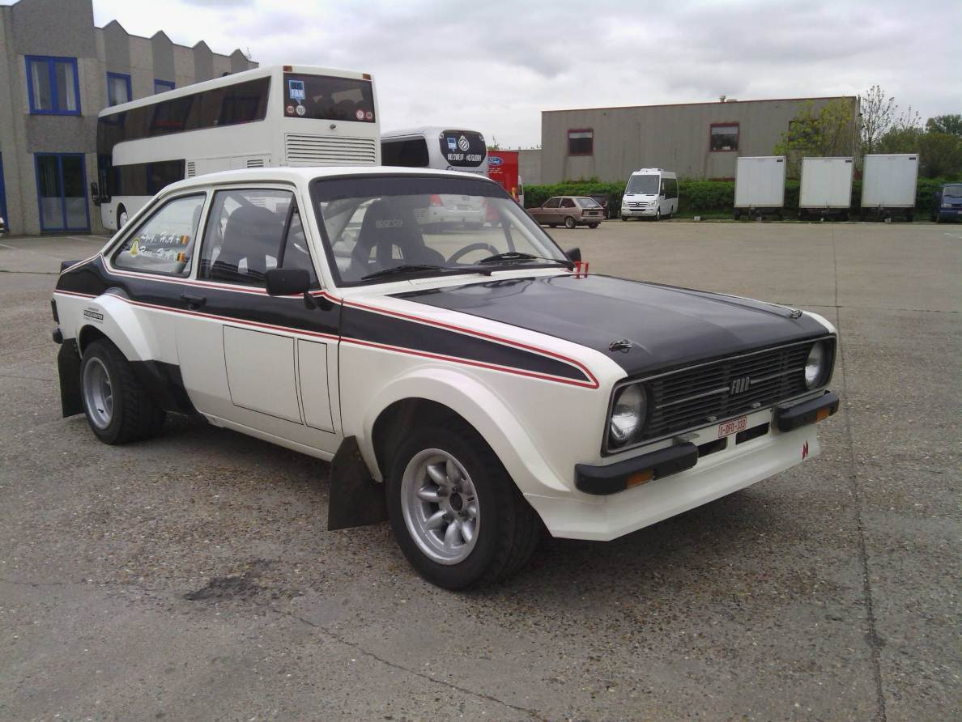
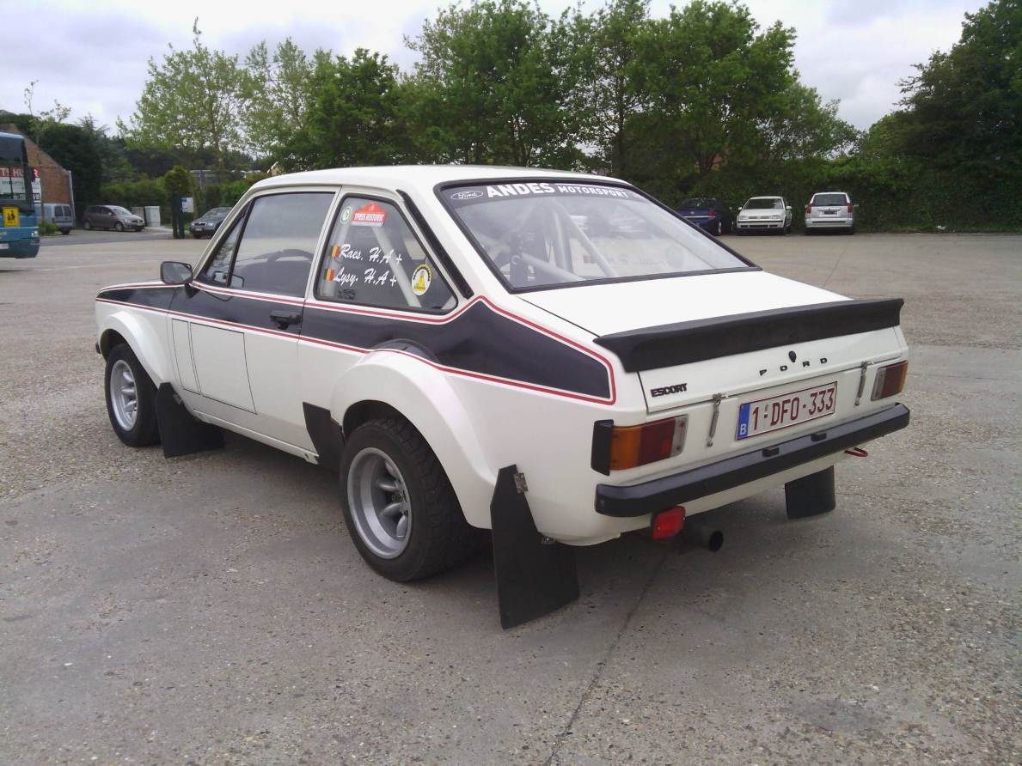

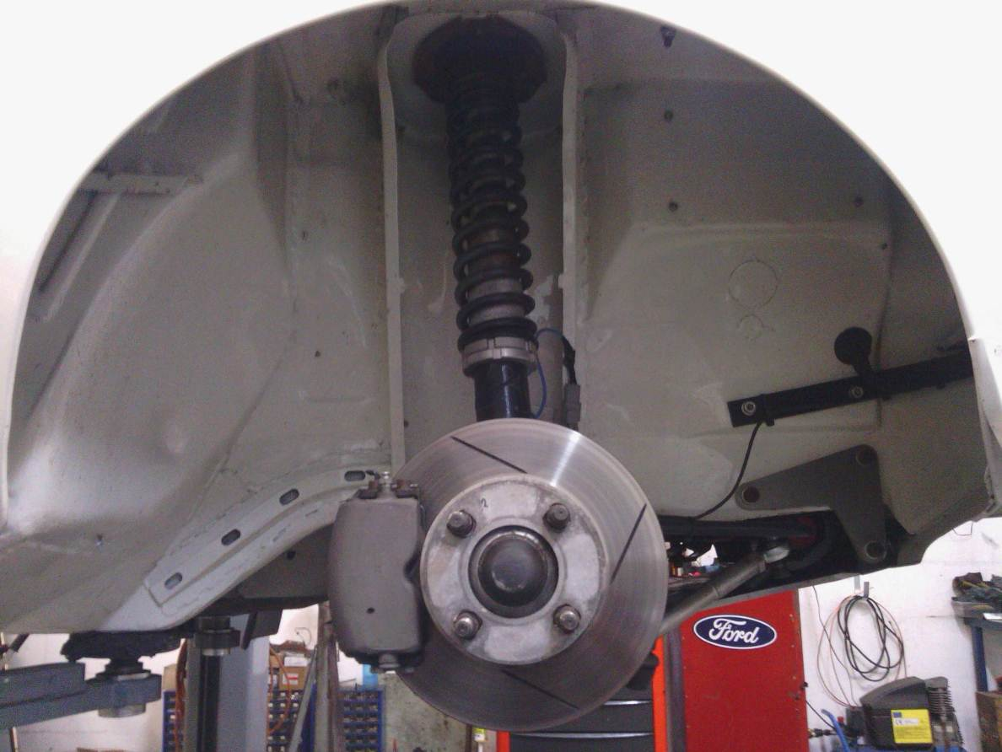
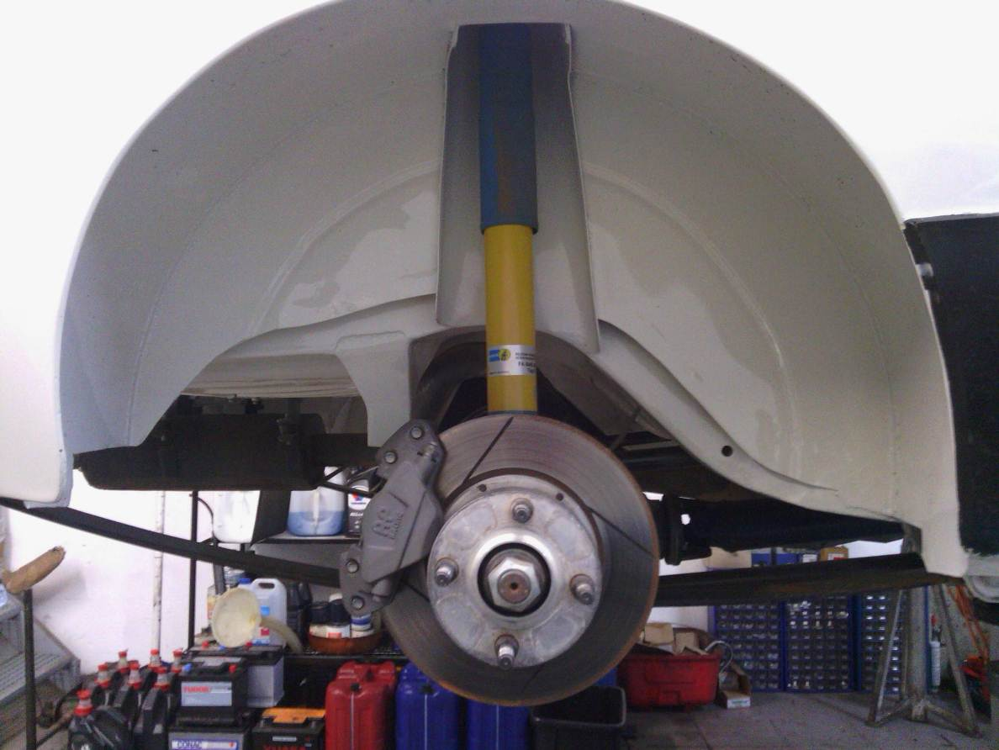

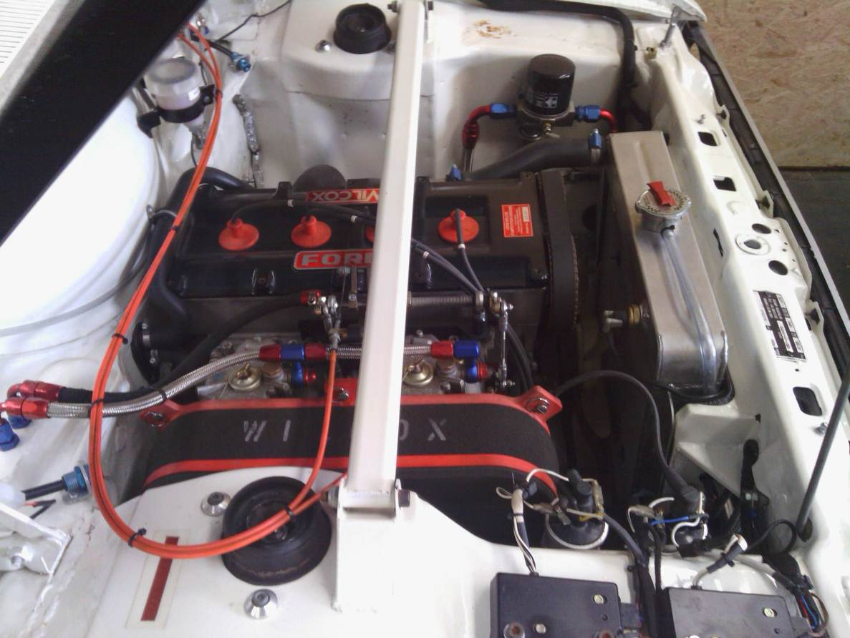

Dimensions et Poids – Afmetingen en gewichten:

201 : Poids minimum – Minimum gewicht kg

202 : Longueur hors-tout max. – Max. lengte mm

203 : Largeur hors-tout max. – Max. breedte mm

204 : Largeur max. – Max. breedte
a) aux ailes avant – voor-vleugels mm
b) aux ailes arrières – achter-vleugels mm

206 : Empattement max. – Max. wielbasis mm

207 : Voie max. – Max. spoor
a) avant – voor mm
b) arrière – achter mm

208 : Porte a faux max. – Max. overbouw
a) avant – voor mm
b) arrière – achter mm

Moteur – Motor :

300 : Prévu au PVA – Voorzien op PVG oui/ja non/neen

Modèle et type de moteur – Motor model en type

301 : Position – Positie

302 : Nombre de support – Aantal steunen

305 : Nombre de cylinders – Aantal cilinders

306 : Architecture du moteur – Bouw van de motor

307 : Type de refroidissement – Type koeling van de motor

308 : Niveau de préparation moteur – Niveau tuning motor a) N
b) A
c) Divers

309 : Matière du bloc moteur – Materiaal motorblok

310 : Matière de la culasse – Materiaal cilinderkop

311 : Matière du carter – Materiaal carter

312 : Alésage – Boring mm

313 : Course – Slag mm

318 : Système d’échappement – Uitlaatsysteem
a) Nombre de silencieux – Aantal dempers
b) Equipement catalytique – Katalysator oui/ja non/neen

320 : Culasse – Cilinderkop
a) Origine – Oorspronkelijk oui/ja non/neen

b) Si non – Indien neen
1) Arbres à cames d’origines – Oorspr. nokkenas oui/ja non/neen
2) Soupapes d’admission d’org – Oorspr. inlaatkleppen oui/ja non/neen
3) Soupapes d’échappement d’org – Oorspr. uitlaatkleppen oui/ja non/neen

322 : Système d’allumage – Ontstekingssysteem
a) Origine – Oorspronkelijk oui/ja non/neen

b) Si non – Indien neen
1) Type – Type
2) Nombre de distributeurs – Aantal verdelers

323 : Circuit de refroidissement – Koelingssysteem
a) Origine – Oorspronkelijk oui/ja non/neen

b) Ventilateur – Ventilator
1) Nombre – Aantal
2) Entraînement – aandrijving
Mécanique – Mechanisch oui/ja non/neen
Electrique – Elektrisch oui/ja non/neen

324 : Circuit de lubrification – Smeringscircuit
a) Origine – Oorspronkelijk oui/ja non/neen

b) Radiateur(s) – Radiator(en)
1) Nombre – Aantal
2) Emplacement – Plaatsing

Circuit de carburant – Brandstofcircuit :

401 : Réservoir – Tank
a) Origine – Oorspronkelijk oui/ja non/neen

b) Si non – Indien neen
1) Type – Type
2) Emplacement – Plaatsing
3) Capacité – Inhoud

Equipement électrique – Elektrische uitrusting :

501 : a) Origine – Oorspronkelijk oui/ja non/neen

b) 1) Type batterie – Batterij type
2) Emplacement – Plaatsing

Transmission – Overbrenging :

Origine – Oorspronkelijk oui/ja non/neen

601 : Roues motrice – Aangedreven wielen
a) Avant – Vooraan oui/ja non/neen
b) Arrière – Achteraan oui/ja non/neen

602 : Boîte de vitesses – Versnellingsbak
a) Origine – Oorspronkelijk oui/ja non/neen

b) Rapports - Verhoudingen
a) 1ère / 1ste
b) 2ème / 2de
c) 3ème / 3de
d) 4ème / 4de
e) 5ème / 5de
f) 6ème / 6de
h)7ème / 7de
g) Constante / Constante

604 : Couple final – Eindoverbrenging
a) Origine – Oorspronkelijk oui/ja non/neen

b) 1) Type de couple – Type overbrenging
2) Rapports - Verhoudingen

c) Différentiel à action limitée – ‘Limited slip’ differentieel oui/ja non/neen
Si oui – Indien ja
Type et modèle – Type en model

Suspension – Ophanging:

701 : Type de suspension – Type van ophanging
a) Origine – Oorspronkelijk oui/ja non/neen

b) Avant – Vooraan
c) Arrière – Achteraan

Train roulant – Wielen en banden:

801 : Roues – Wielen
a) Avant d’origine – Vooraan oorspronkelijk oui/ja non/neen
1) Diamètre – Diameter "
2) Largeur – Breedte "

b) Arrière d’origine – Achteraan oorspronkelijk oui/ja non/neen

1) Diamètre – Diameter "
2) Largeur – Breedte "

802 : Système de freinage – Remsysteem
Origine – Oorspronkelijk oui/ja non/neen
802A : Maitre cylindre – Hoofdremcilinder
a) Origine – Oorspronkelijk oui/ja non/neen

b) Si non – Indien neen
1) Régulateur de freinage – Remregulator oui/ja non/neen
2) Pédal box - Pedal box oui/ja non/neen

802B : Freins avant – Remmen vooraan
a) Origine – Oorspronkelijk oui/ja non/neen

b) Type d’étriers – remklauw type (Pistons ?)
c) Epaisseur du disque – Dikte van de schijf mm
d) Diamètre ext. du disque – Buiten dia van de schijf mm
e) Diamètre ext. de frottement – Buiten dia van de wrijving mm
f) Diamètre int. de frottement – Binnen dia van de wrijving mm
g) Disque ventilé – Geventileerde schijf oui/ja non/neen

802C : Freins arrière – Remmen achteraan
a) Origine – Oorspronkelijk oui/ja non/neen

b) Type d’étriers – remklauw type (Pistons ?)
c) Epaisseur du disque – Dikte van de schijf mm
d) Diamètre ext. du disque – Buiten dia van de schijf mm
e) Diamètre ext. de frottement – Buiten dia van de wrijving mm
f) Diamètre int. de frottement – Binnen dia van de wrijving mm
g) Disque ventilé – Geventileerde schijf oui/ja non/neen

802D : Freins de stationnement – Parkeerremmen
a) Origine – Oorspronkelijk oui/ja non/neen

b) 1) Mécanique – Mechanisch oui/ja non/neen
2) Hydraulique - Hydraulisch oui/ja non/neen

803 : Direction – Stuurinrichting
a) Origine – Oorspronkelijk oui/ja non/neen

b) Servo assistance – Servo bijstand oui/ja non/neen

Carrosserie – Koetswerk :

901 : Intérieur – Interieur
a) Ventilation – Ventilatie oui/ja non/neen
b) Chauffage – Verwarming oui/ja non/neen

902 : Extérieur – Exterieur
a) Nombres de portes – Aantal deuren
b) Matériau des portes avant – Materiaal deuren vooraan
c) Matériau des portes arrière – Materiaal deuren achteraan
d) Matériau capot avant – Materiaal deksel vooraan
e) Matériau capot arrière – Materiaal deksel achteraan

f) Matériau pare-brise conforme – Materiaal voorruit konform oui/ja non/neen
g) Matériau lunette arrière conforme – Materiaal achterruit konform oui/ja non/neen
h) Matériau glaces latérales conforme – Materiaal zijruiten konform oui/ja non/neen

Equipement de sécurité – Veiligheidsuitrusting :

1001 : Extincteur – Brandblusser Système autom. – Autom. Systeem oui/ja non/neen

Système manuel – Manueel Systeem oui/ja non/neen

1002 : Ceintures de sécurité – Veiligheidsgordels
Conforme – Konform oui/ja non/neen

ROLLBARS / ROLLCAGES
Homologation : | FIA. (Homologation certificate # :……………….)  ASN. (Homologation certificate # :……………….)  Not homologated, mounted following appendix K.
Installation : | Welded  Bolded

DIMENSIONS
 |  | Ext diam. | Thickness | Material
Main rollbar : |  | mm | mm
Front rollbar : |  | mm | mm
Longitudinal members: |  | mm | mm
Transversal members: |  | mm | mm
Diagonal members: |  | mm | mm
USED SCHEMES
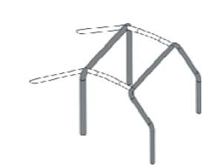  253-1 | 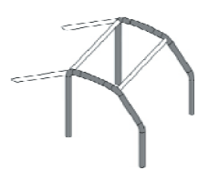  253-2 | 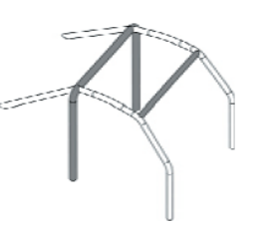  253-3

This document is NOT a roll cage certificate

USED SCHEMES
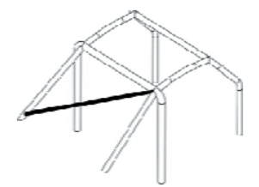  253-4 | 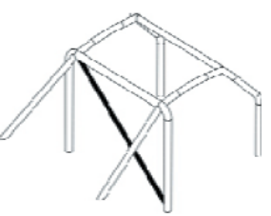  253-5 |  |  |  | 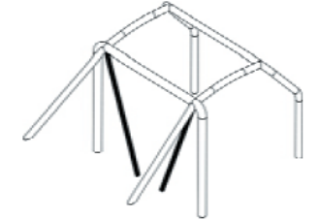  253-6 |  | 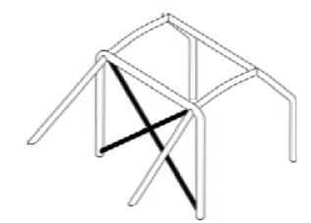  253-7
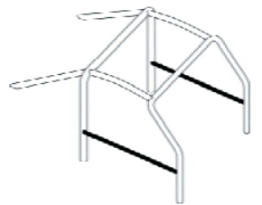  253-8 |  | 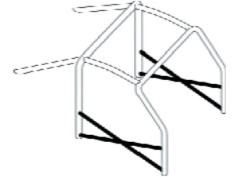  253-9 |  | 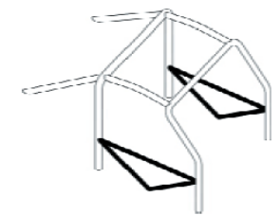  253-10 |  |  |  | 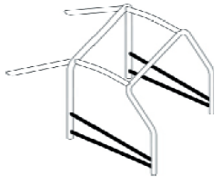  253-11
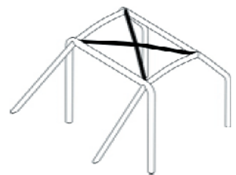  253-12 |  | 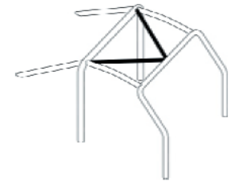  253-13 |  | 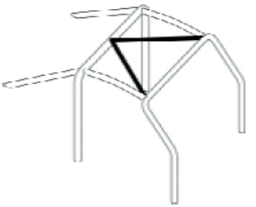  253-14 |  |  |  | 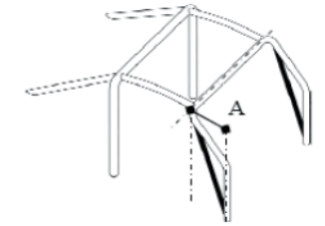  253-15
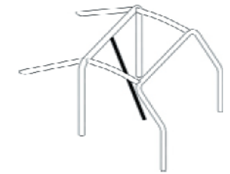  253-16 |  | 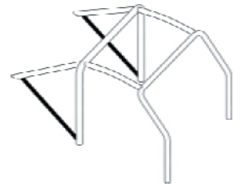  253-17 |  | 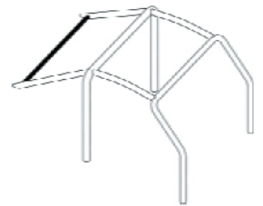  253-18 |  |  |  | 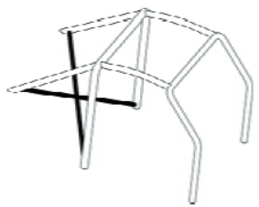 253-19
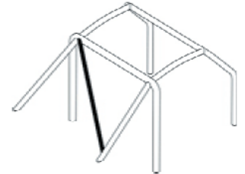  253-20 |  | 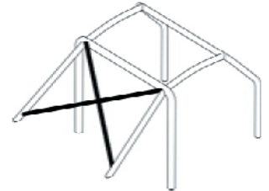  253-21 |  | 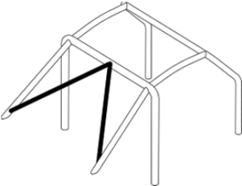  253-22 |  |  |  | 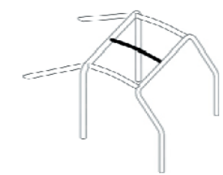  253-23
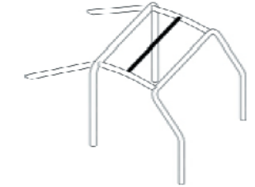  253-24 |  | 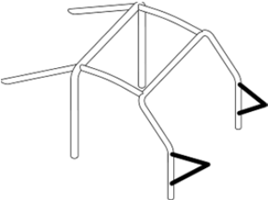  253-25 |  | 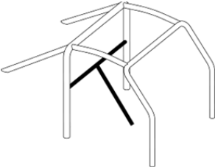  253-26 |  |  |  | 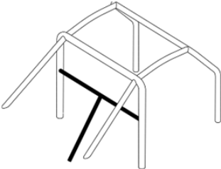  253-27

USED SCHEMES
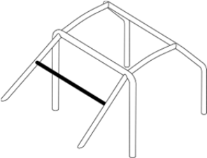  253-28 | 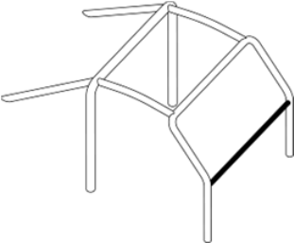  253-29 | 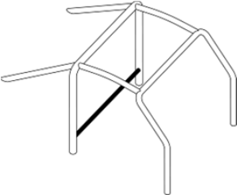  253-30 | 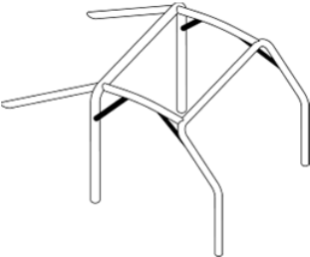  253-31
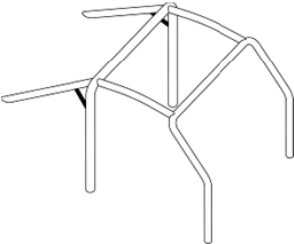  253-32 | 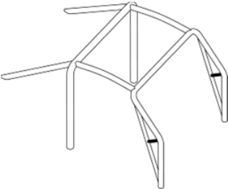  253-33 | 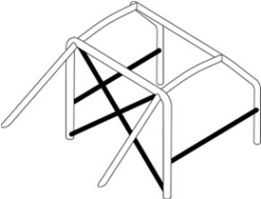  253-35A | 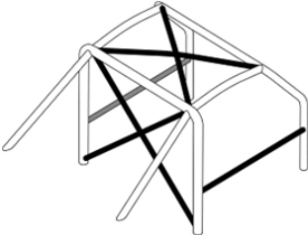  253-35B
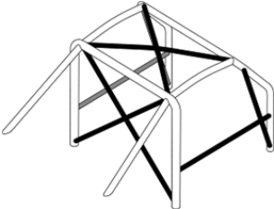  253-35C | 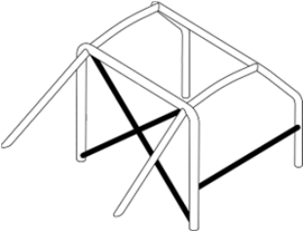  253-36A | 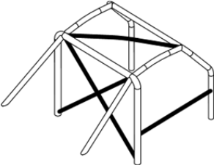  253-36B | 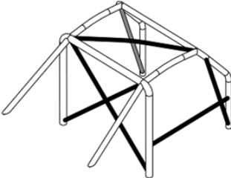  253-36C

IMPORTANT :

- Tous les renseignements portés sur ce document engagent la responsabilité du concurrent tant au niveau sportif que juridique.
- Alle aangebrachte gegevens op dit document vallen onder de volledige verantwoordelijkheid van de deelnemer zowel op sportief als op rechterlijk vlak.

Fait le – Opgemaakt op ……………. à – te ……………

Additives - Additieven

Date  Datum | Epreuve Wedstrijd | Définition  Omschrijving | Comm. Techn. n° Lic. | Approbation  Goedkeuring

